**Jovits**

***Nos adentramos en el extraño mundo donde conviven seres fantásticos, anillos mágicos, manzanas deliciosas y funciones compuestas.***

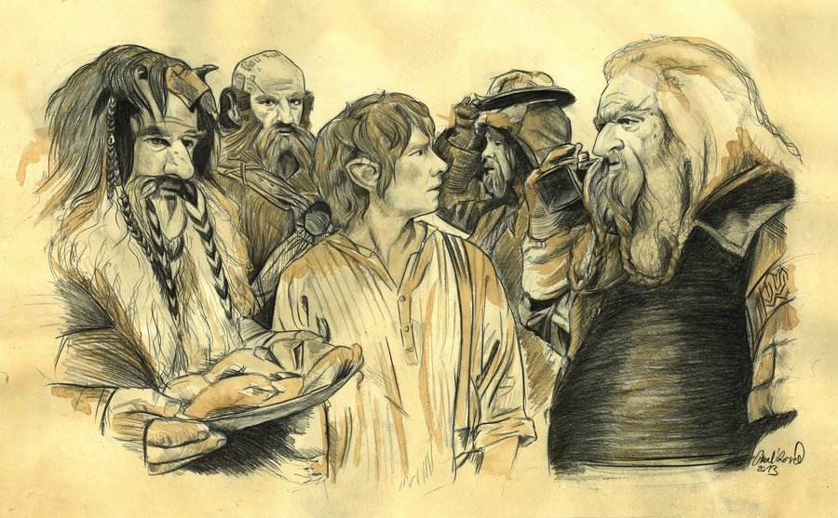

De los hobbits se conoce su nombre, estatura, salud, fuerza, y se sabe si es de la Comarca.

Además, todo hobbit lleva un anillo, del cual se conoce su peso y la frase que lleva grabada en su interior.

1. Definir los siguientes hobbits:
   1. Frodo, un hobbit de la comarca, que mide 106 centímetros, tiene 10 de salud y 50 de fuerza. Lleva el Anillo Único, que pesa 12 gramos y cuya inscripción reza “Un Anillo para gobernarlos a todos. Un Anillo para encontrarlos, un Anillo para atraerlos a todos y atarlos en las tinieblas.”
   2. Agregar un hobbit más a modo de ejemplo, con su correspondiente anillo. También definir algún anillo extra que no sea llevado por nadie.
2. Calcular el poder de un anillo, que es la multiplicación de su peso y la longitud de su inscripción.  
   *Por ejemplo, el Anillo Único tiene exactamente 1500 de poder (12 * 125).*
3. Calcular la resistencia de un hobbit: Si es de la comarca, equivale a su estatura por la salud, más la fuerza. En caso contrario, se calcula como la salud por la fuerza. Además, los hobbits cuyo nombre empieza con 'F' tienen 10 unidades más de resistencia. En todo caso, se resta el poder del anillo. Tener en cuenta que la resistencia nunca puede ser negativa.  
   *Por ejemplo: Frodo tiene 0 de resistencia (como es de la comarca, tiene 106 * 10 + 50 = 1110 de resistencia inicial, más el plus de 10 por llamarse con ‘F’, menos 1500 del poder del anillo: su resistencia es 0) (Aguante Sam)*
4. Que un hobbit cambie su anillo por otro.
5. Implementar las siguientes comidas que cualquier hobbit puede comer:
   1. Desayuno: Se le suma la 5 a la salud y se agrega “Errrp” al principio del nombre.
   2. Segundo desayuno: Consta de una cantidad de manzanas que les da Aragorn en el viaje, cada manzana aumenta la fuerza en 4.
   3. Merienda. Es como un desayuno seguido de un segundo desayuno de 2 manzanas.  
      *Por ejemplo, si Frodo come una merienda, pasa a llamarse “ErrrpFrodo” y pasa a tener 58 de fuerza y 15 de salud)*
6. Averiguar cuál de dos hobbits tendría más resistencia luego de que ambos merienden.

Echo pero no con compocicion ni …

Terminado completamente